|  |  |  |  |  |  |  |  |  |
| --- | --- | --- | --- | --- | --- | --- | --- | --- |
| Accueil | Examen Périodique universelle | Organes de Traités | Procédures spéciales | Evènements | Questionnaires | Participation aux sessions des droits de l’homme | Diagrammes et Statistiques | Documentation |

**Menu**

**Accueil**

(Petit introduction sur les recommandations)

|  |  |
| --- | --- |
| **Système de Suivi des recommandations des mécanismes onusiens des droits de l’homme** | |
| Etat d’avancement des recommandations par mécanismes | Taux de recommandations par mécanismes |

**Mise en œuvre des recommandations (par axe et la photo sera transmise par la didh) (le calcul sera fait sur l’état d’avancement des recommandations par axe)**

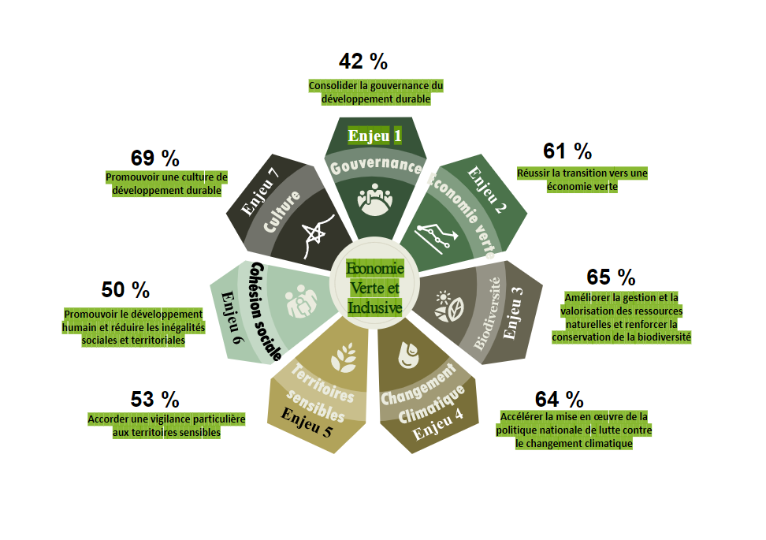

**Etat d’avancement des recommandations – départements (en bleu)**

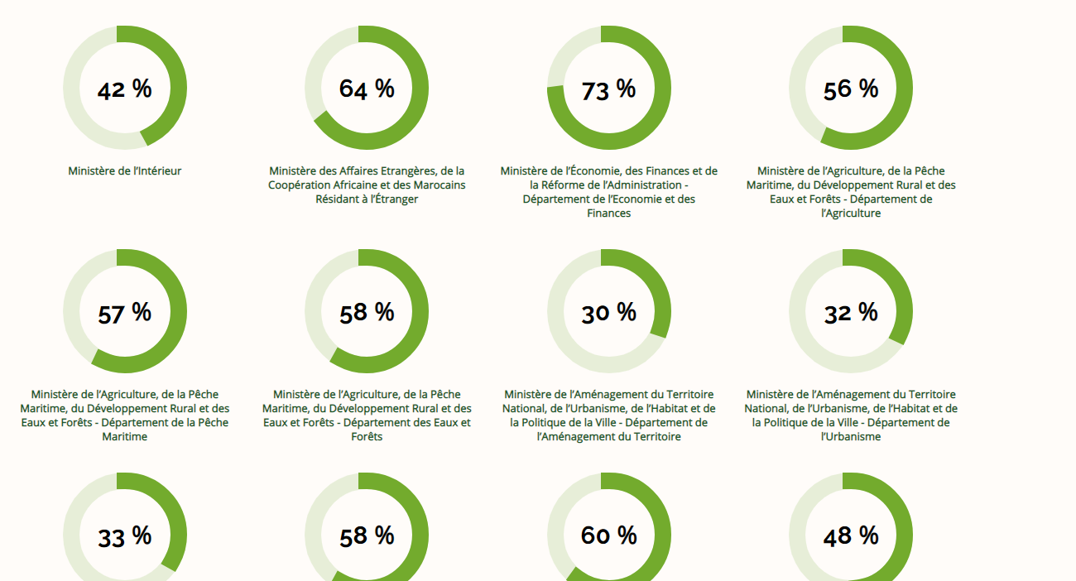

**Examen périodique universelle**

(Petit introduction)

|  |  |
| --- | --- |
|  | |
| Etat d’avancement des recommandations par axe | Taux de recommandations par axe |
|  |  |

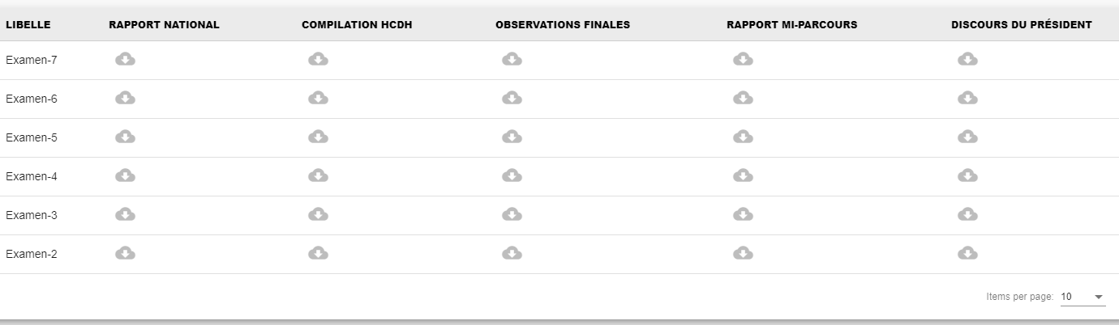

Tableau EPU

**Organes de traités**

(Petit introduction)

|  |  |
| --- | --- |
|  | |
| Etat d’avancement des recommandations par organe | Taux de recommandations par organe |
|  |  |



Tableau des Organes de traités

**Procédures spéciales**

(Petit introduction)

|  |  |
| --- | --- |
|  | |
| Etat d’avancement des recommandations par visite | Taux de recommandations par visite |
|  |  |



Tableau des procédures spéciales

**Evènements :**



**Diagrammes et statistiques :**

**Moteur de recherche (Mécanismes, Axe, Sous Axe, Département (plusieurs départements)) et qui permettra d’avoir l’Etat d’avancement des recommandations par axe et l’état d’avancement par département**